Fernanda do Vale Ribeiro
RA: 824140918

Pesquisa e entrega de resumo, individual, em PDF, no mínimo 2 laudas, sobre os
seguintes tópicos:
- Sensores de Temperatura;
- Sensores de Pressão;
- Sensores de Nível;
- Sensores de Vazão;
- Sensores de Tensão, Corrente e Potência; e
- Sensores de Umidade, Gases e pH.

Sensores de Temperatura
Os sensores de temperatura são utilizados para medir o nível térmico de um ambiente ou sistema. Entre os principais tipos estão os termopares, RTDs (Resistance Temperature Detectors) e termistores.
Esses sensores são amplamente utilizados em indústrias, sistemas de climatização, equipamentos médicos e eletrodomésticos.

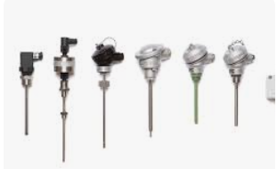

Sensores de Pressão
Os sensores de pressão medem a força exercida por um fluido (líquido ou gás) sobre uma superfície. Eles podem ser classificados como sensores de pressão absoluta, relativa ou diferencial.
São muito utilizados em sistemas hidráulicos, automotivos, equipamentos industriais e controle de processos.

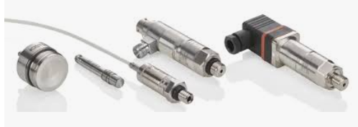

Sensores de Nível
Os sensores de nível são responsáveis por medir a quantidade de material armazenado em reservatórios, podendo ser líquidos ou sólidos.
Eles podem ser classificados em sensores de nível contínuo e pontual. Entre os principais tipos estão os sensores ultrassônicos, capacitivos, boias e sensores por pressão hidrostática.
Esses sensores são essenciais em indústrias químicas, alimentícias e no controle de tanques.
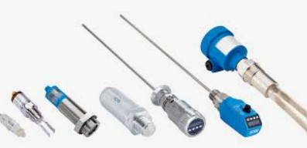

Sensores de Vazão
Os sensores de vazão medem a quantidade de fluido que passa por um ponto em determinado tempo. Existem diversos tipos, como sensores eletromagnéticos, ultrassônicos, de turbina e de pressão diferencial.
Eles são amplamente utilizados em sistemas de abastecimento de água, indústrias químicas e petroquímicas.

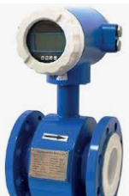

Sensores de Tensão, Corrente e Potência
Esses sensores são utilizados para monitorar grandezas elétricas em circuitos e sistemas de energia.
Os sensores de tensão medem a diferença de potencial elétrico, enquanto os de corrente medem o fluxo de elétrons em um condutor. Já os sensores de potência calculam a energia consumida ou gerada em um sistema.
Entre os dispositivos mais utilizados estão os transformadores de corrente (TC), transformadores de potencial (TP) e sensores baseados em efeito Hall.
Esses sensores são essenciais em sistemas elétricos, redes de distribuição de energia e monitoramento industrial.

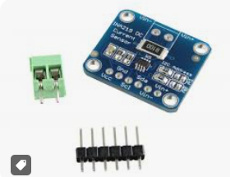

Sensores de Umidade, Gases e pH
Os sensores de umidade medem a quantidade de vapor de água presente no ar ou em materiais. Os principais tipos são capacitivos e resistivos, sendo muito utilizados em sistemas de climatização e agricultura.
Os sensores de gases detectam a presença e concentração de gases específicos, como CO₂, oxigênio e gases tóxicos. Eles são fundamentais para segurança industrial, monitoramento ambiental e aplicações médicas.
Já os sensores de pH medem o nível de acidez ou alcalinidade de uma solução. Funcionam geralmente por meio de eletrodos que detectam a atividade de íons de hidrogênio.
Esses sensores são amplamente utilizados em laboratórios, tratamento de água, indústrias químicas e agricultura.
